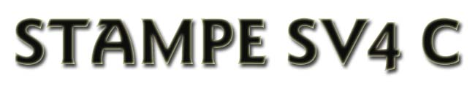 Alain FERROUL
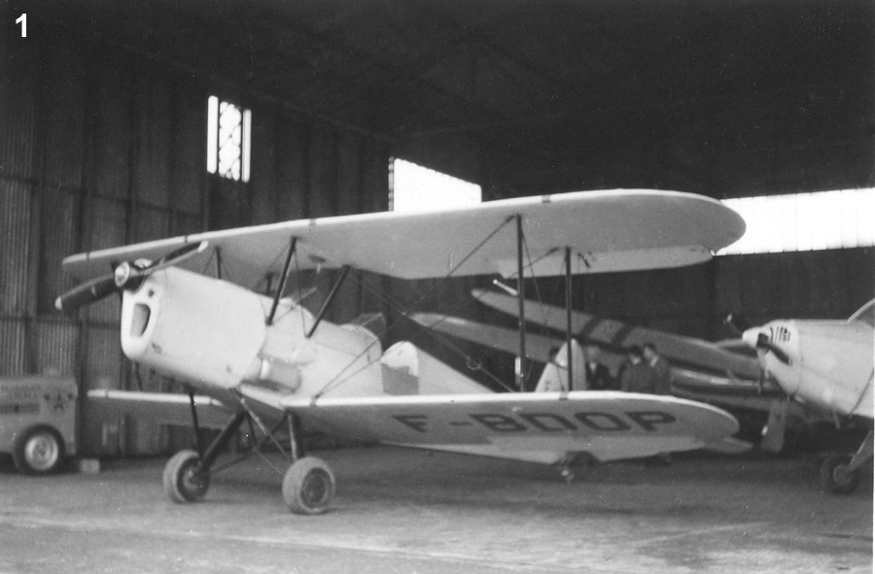 | Mars 1959, (j'avais 14 ans!) Mon père travaillait à la météo à Fréjorgues. Je traînais dans les hangars et de temps en temps je resquillais des vols : Stampe, Super Tigre, DR112 et du planeur sur la piste de Fréjorgues, décollage au treuil. A cette époque, il n'y avait pas beaucoup d'avions qui venaient nous perturber.  Au Pic Saint Loup, il n'y avait pas encore de hangars. On partait de Fréjorgues en remorquage dans le Castel 25, tracté par le Stampe ou le Tiger Moth. C’est là que j’ai fait mes premiers vols en Stampe avec Christian de la Beaume et Alain Artaud.  Ce Stampe, F-BDOP a connu une fin tragique, relatée dans « Le ciel n’a pas voulu » de Saint Loup (Presses de la Cité) : Christian pilotait le Stampe et Ezio Chiono devait effectuer un saut en parachute.
Un faux mouvement dans l’avion a fait s’ouvrir le parachute dorsal, alors qu’Ezio se levait pour jeter un témoin. Le parachute s’est pris dans les empennages et l’avion s’est mis en piqué. Ezio est éjecté de son baquet, mais reste accroché à l’avion. Christian coupe les gaz, Ezio ouvre son ventral et le Stampe a fini sa course en poireau. Christian a sauté avant le choc et s’en sort avec une fracture du tibia, quant à Ezio, il se pose comme un parachutiste, sans bobo !
Le Stampe que j’ai décidé de reproduire "maquette" est le F-BCZE (2) qui a appartenu à Pascal Goumard et était basé à Niort Souché.  Après bien des recherches sur le Net, passant par le plan Précédent et d’autres de différentes revues, je suis tombé sur un blog où un certain Marcel construisait un Stampe de 2,40m d’envergure, d’après les plans du réel.  Suite à un échange d’e-mails, il m’envoie gracieusement ses plans. Je tiens encore à le remercier. C’est le début d’une aventure que je pensais longue, mais pas à ce point ! J’ai commencé mes premières découpes en janvier 2014. En 2015, suite à des problèmes familiaux, je n’ai pas beaucoup avancé.  Partant des plans du réel, il a fallu réduire le tout à l’échelle 1/3,5 pour avoir un Stampe de 2,40 m d’envergure. Heureusement Photoshop® me permet de tout reprendre sans trop de difficulté. Il faut faire attention aux plans d’origine, certains sont à l’échelle 1 et d’autres à ½ ou ¼ . | 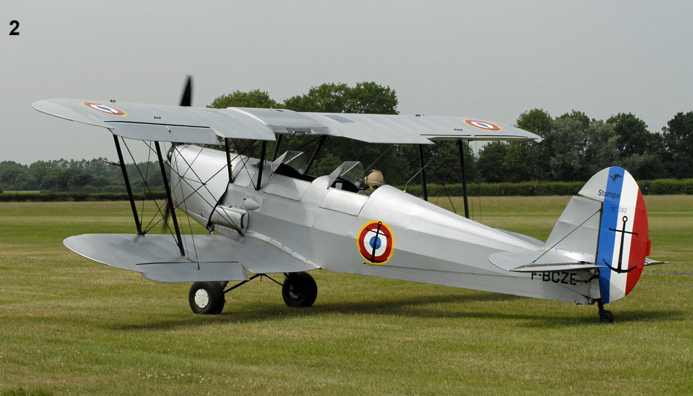
Le fuselage : Je commence par le fuselage, modifié à l’avant pour un couple-moteur vertical(3) alors que sur le plan du grandeur, ce couple présente un angle de 60° (en jaune sur le plan)
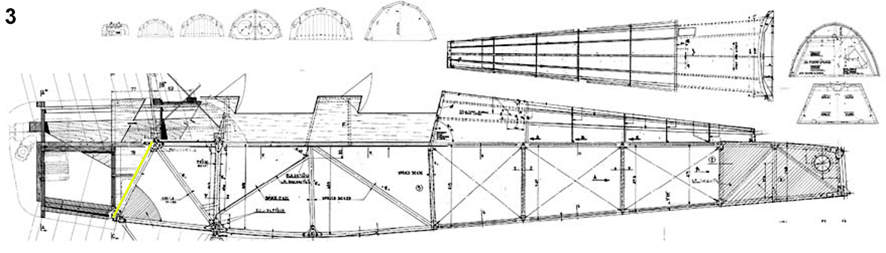

Les plans du grandeur fourmillent de détails et c'est là que l'on s'aperçoit qu'il y a un tas de renforts, de ferrures de tailles diverses. Je les usine dans de la tôle d'acier de 0,8mm.

Un côté gauche, un côté droit (4), en baguettes de pin de 10x10, les entretoises sont en balsa, mais seront reprises plus tard en jonc de carbone (5). Les côtés du fuselage sont placés sur un chantier en ctp de 2cm d’épaisseur, assurant une bonne planéité et des équerres évitent tout vrillage. Pose d’une entretoise qui ne se verra pas une fois le fuselage fermé, mais ça fait plaisir ! (6 et 7).

Photo 8 : calcul de l'emplacement du réservoir, en prévoyant une découpe sur le support du tableau de bord (qui sera amovible) pour pouvoir le sortir en cas de maintenance.

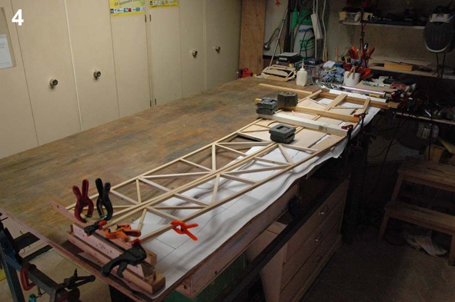 | 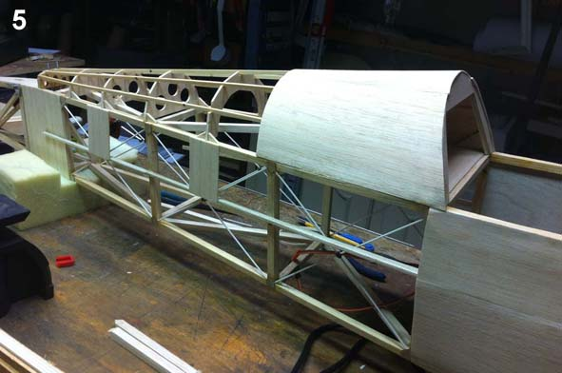
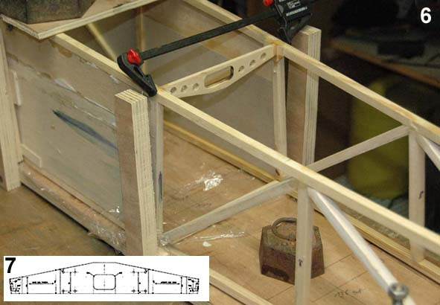 | 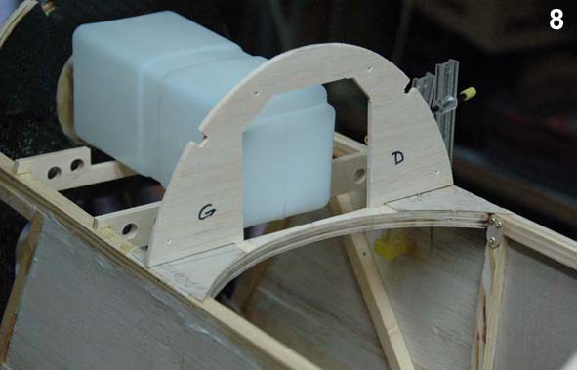
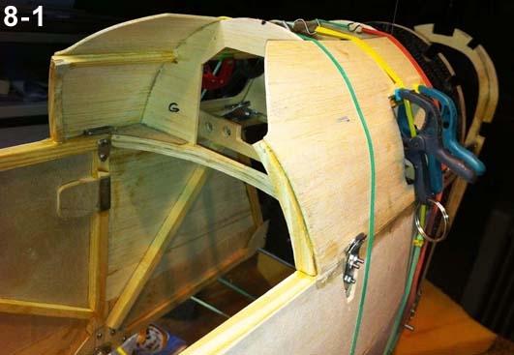 | 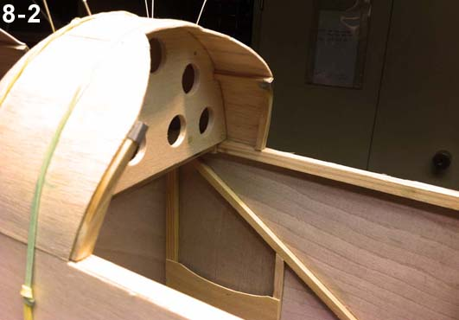  On voit au fond du cockpit, la boite à cartes.
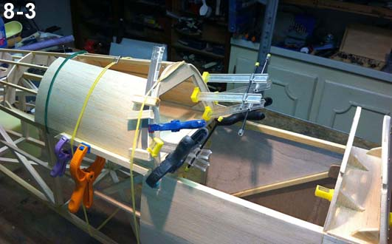 | 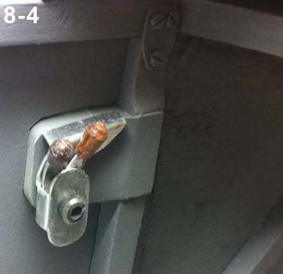  Boitier de commande de gaz
Pose des coffres (9).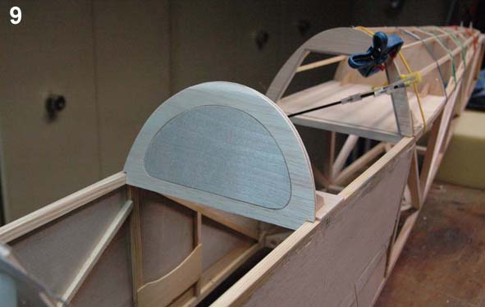 | Sur l’arrière il faut positionner les 2 vis permettant de fixer le Stab  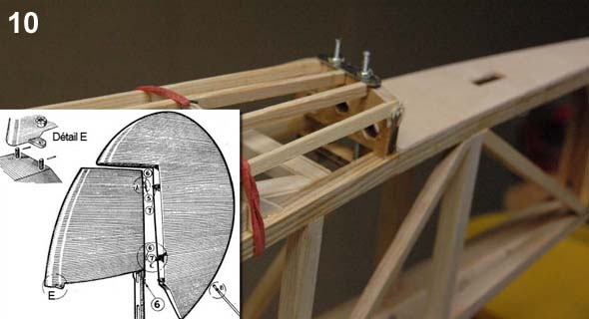
Il a fallu reproduire toutes les ferrures (11 et 12) en tôle d’acier de 0.8mm. vis inox de 2,5 mm.  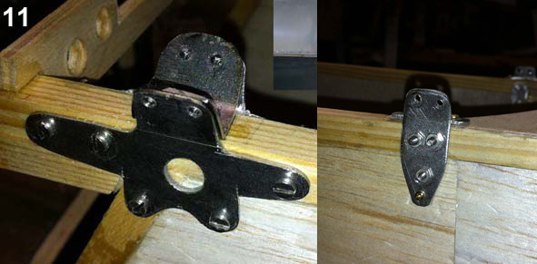  En baguette de pin de 2x3mm, je construis les nervures de la partie fixe du stab.(14) et je monte la dérive avec ses ferrures (13) sur le fuselage. | Je me suis fié au dessin fourni (voir figure 12) mais l’arrière de la pièce du bas est inversé sur ce dessin ! J’ai du refaire ces ferrures qui sont conformes en photo 15.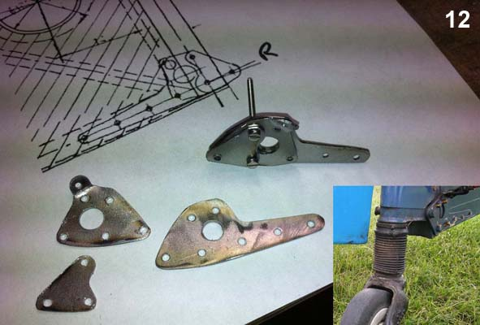
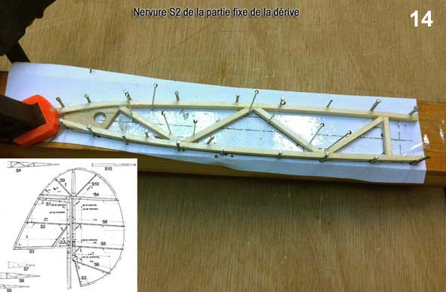 | 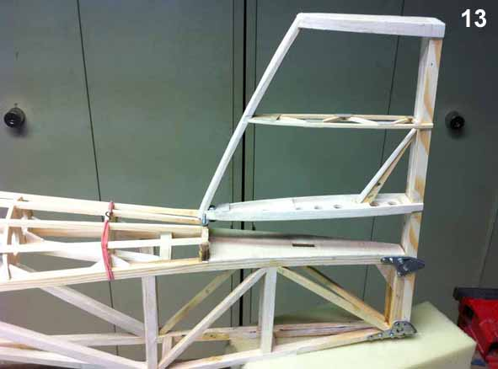
Pour mes 70 ans, je me fais un cadeau royal : un tour (d’occasion) et une fraiseuse.  J’attaque aussitôt le support de la roulette de queue avec un piston et un ressort comme amortisseur. C'est la première fois que j'utilise un tour.  Heureusement sur le Net il y a un tas de tutos (plus ou moins bien faits !) et je m'y mets rapidement. Ma première pièce un peu catatrosphique a été refaite, mais je m'en sors bien !  Deux languettes en laiton et quelques vis plus tard, voilà le travail ! | 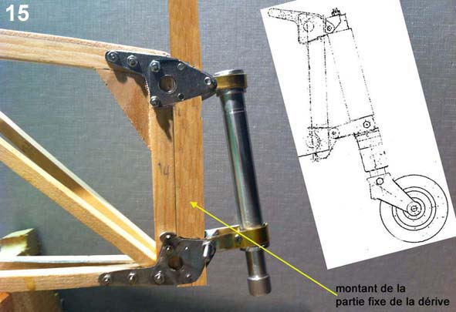
Ma première pièce à la fraiseuse : dans un bloc d’alu, je fraise les jambes de la roulette de queue et la jante (17 et 18)  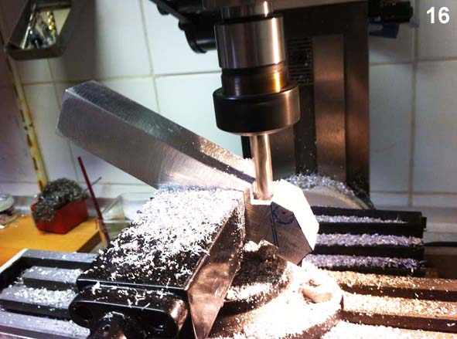 | 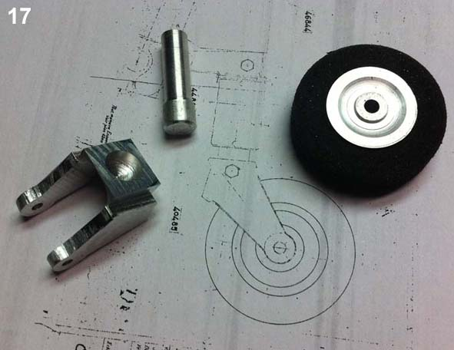
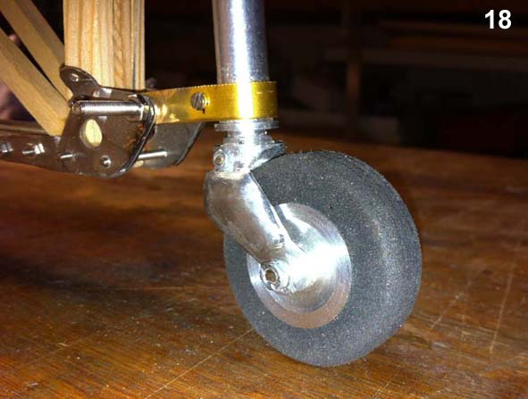 | 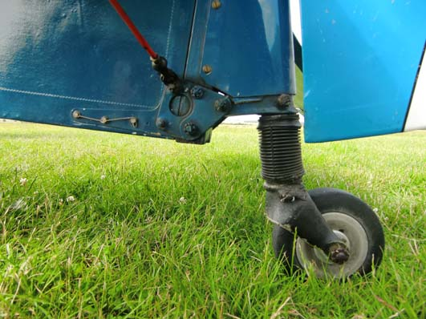  L’original
Les ailes : Ayant découvert les FabLab* je décide de découper les nervures au Laser (*www.mach34.fr/imprimante3D.php).  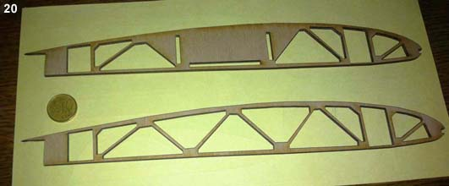 | 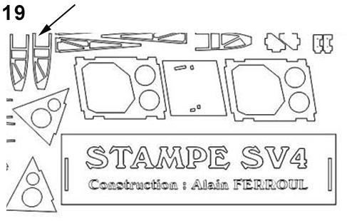
Il faut d’abord reproduire toutes les nervures à la bonne échelle (j’utilise CorelDrawX6®), Puis, extraire le dessin au format DXF pour être lisible par la machine de découpe Laser. J'en profite pour faire une plaque "Stampe SV4" de présentation et les supports de servos d'ailerons.
Les nervures sont découpées dans du CTP de bouleau de 3mm / 4 plis.

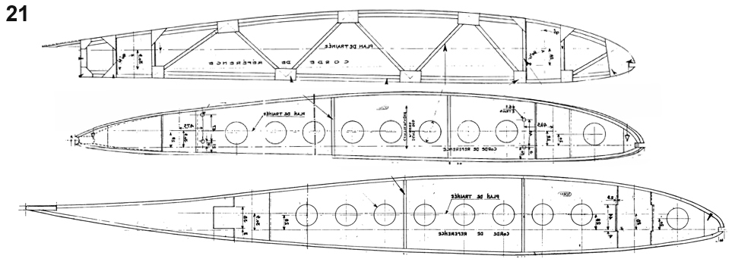
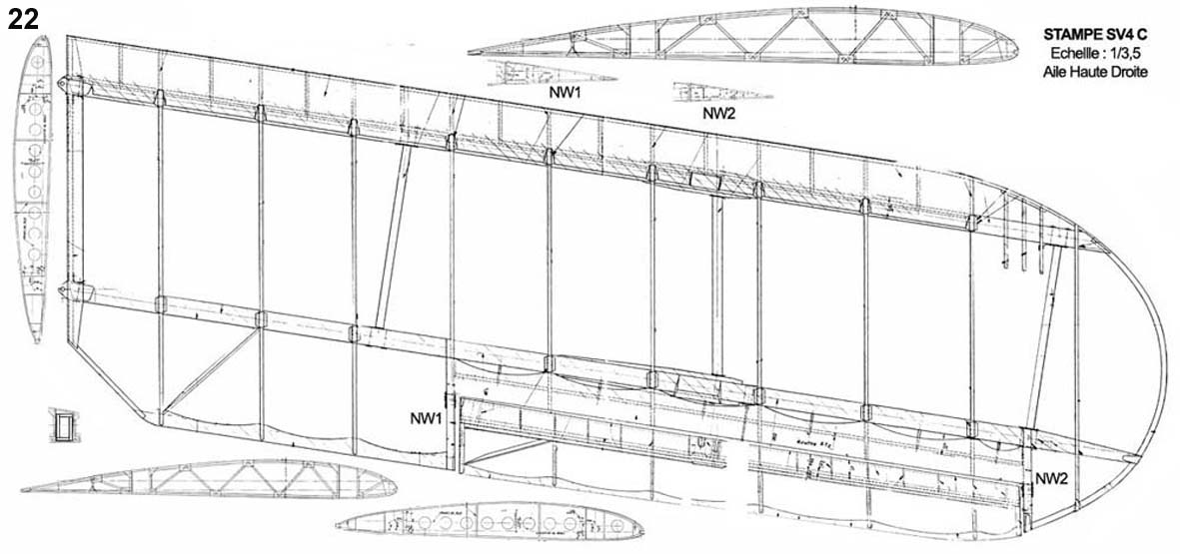
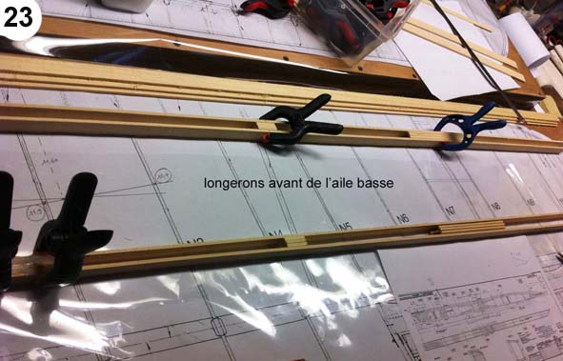 | 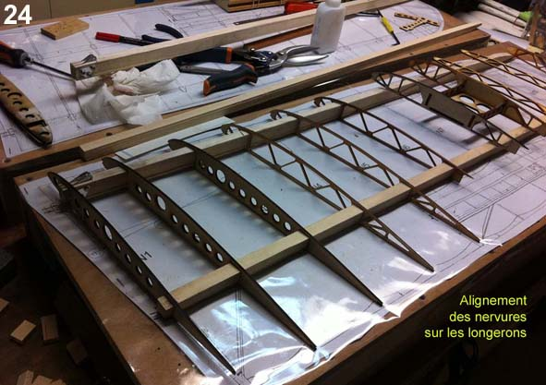
Les longerons sont constitués d'un tube en baguettes de pin de 2mm d'épaisseur avec des renforts centraux à l'emplacement des mats et des haubans et on les enfile dans la partie évidée des nervures. Quelques coups de lime ont été nécessaires pour que les longerons rentrent serrés dans les nervures.

On peut voir ici (27) les becs de nervures(flèche figure 19) qui sont disposés entre les nervures pour renforcer le coffrage qui sera en ctp de 0,4 mm. Le bord d'attaque est constitué d'un jonc de carbone de diamètre 3mm. Pour réaliser le coffrage de bord d'attaque, je mouille abondamment à l'eau chaude une feuille de ctp de 0,4 mm, préalablement découpée et je la plaque sur une forme en Roofmate® et je laisse sécher(28).

La photo 29 montre bien ce coffrage, ainsi que le coffrage dentelé au niveau des ailerons.
Le bord de fuite est réalisé en ctp de 1mm d'épaisseur.

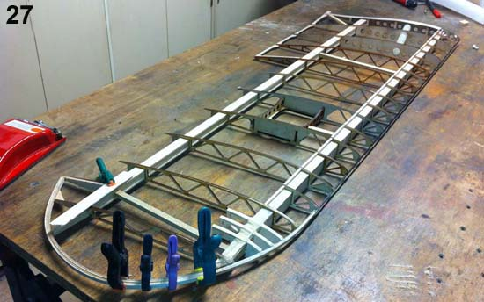 | 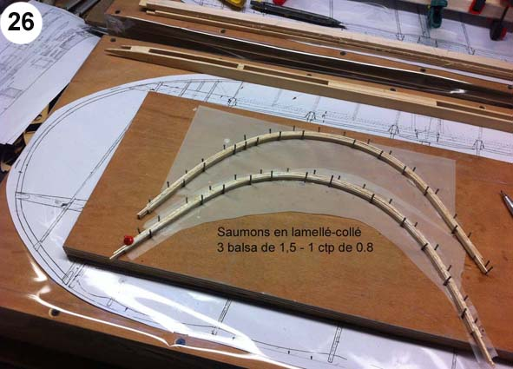
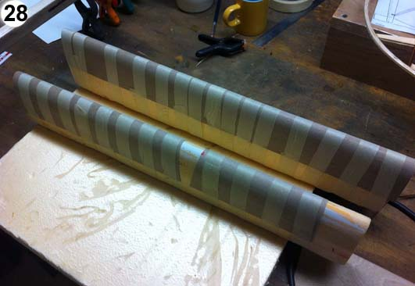 | 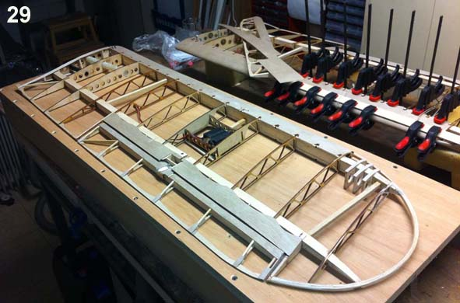
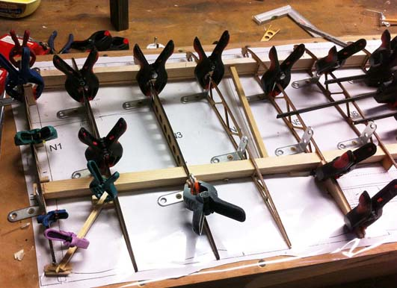  Des équerres à chaque nervure pour être sûr de l’équerrage. | 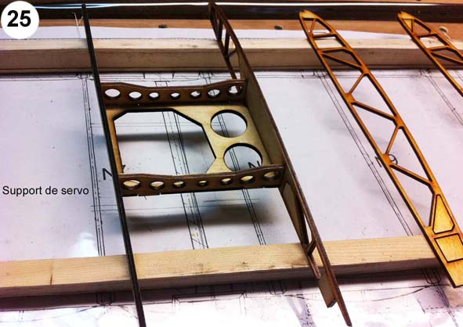
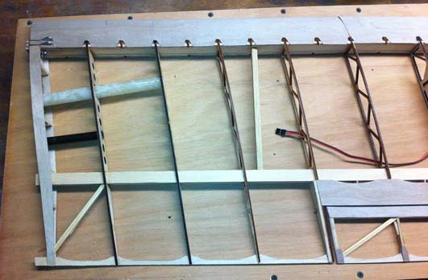On voit la clé d'aile fixée sur les 3 premières nervures. Le plus dur a été de calculer l'angle du dièdre et de la flèche ! | 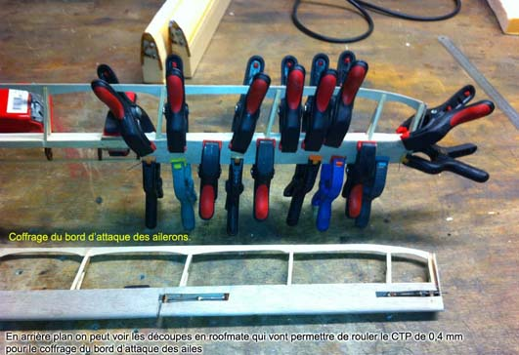
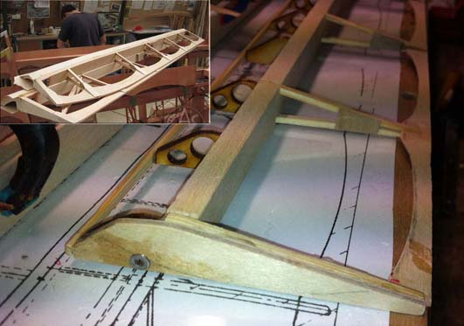 | Pour la partie arrière des nervures des ailerons, je me suis planté dans mes dessins. J'ai jeté ces pièces découpées laser et j'ai construit ces nervures en pin de 2x3mm (comme le grandeur) avec des becs de nervures laser et un coffrage en ctp de 0,4mm.  Je me suis cassé la tête à trouver une solution pour l'articulation des ailerons. (30) Finalement, j'ai opté pour un axe fixe d'un côté et de deux axes coulissants pour le centre et l'autre côté. Ces axes sont en tige filetée de 2mm avec un ressort de stylo à bille (un 4 couleurs = 4 ressorts identiques).  Une fois entoilé, il faudra découper l'entoilage pour y acccéder.  Le servo d'aileron se trouve sur les ailes basses. La transmission aux ailes hautes se fera par câble aller-retour comme sur le grandeur.
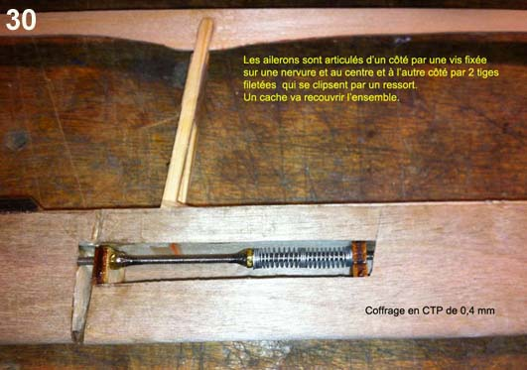 | 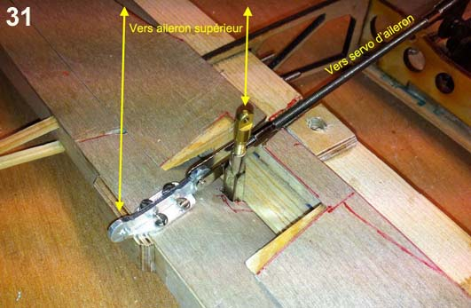
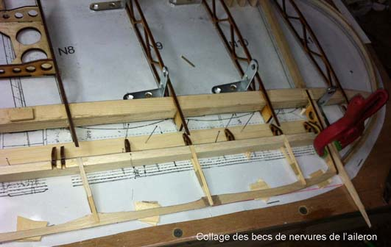 | 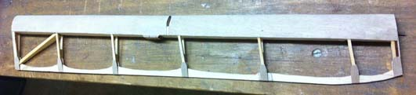  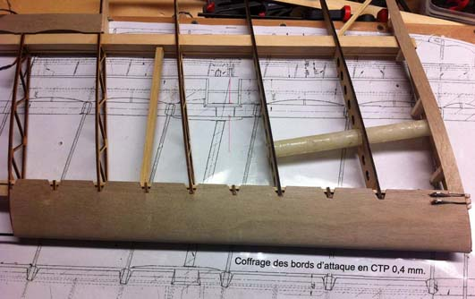
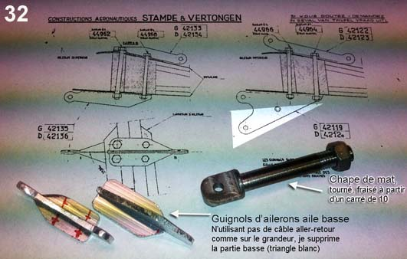 | 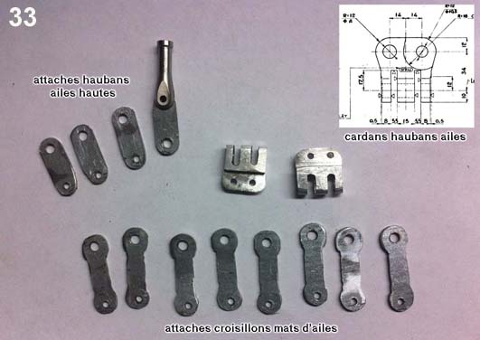
Des ferrailles, encore des ferrailles ! Les chapes de mâts tournées, fraisées sont ensuite filetées.
Les guignols d'ailerons (2 par aileron) sont usinés dans un T en alu. Les cardans de haubans d'ailes (33) sont fraisés dans une plaque d'alu et les attaches des croisillons de mâts d'ailes sont usinés dans de la tôle d'acier de 1,2 mm.
Sur la photo 35, les ferrures des haubans sont coupées au ras du longeron, vu que je n'utilise pas le nœud D (53) pour fixer l'aile.
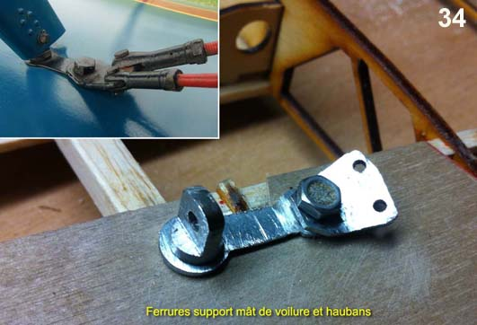 | 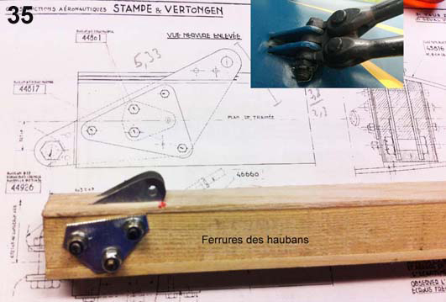
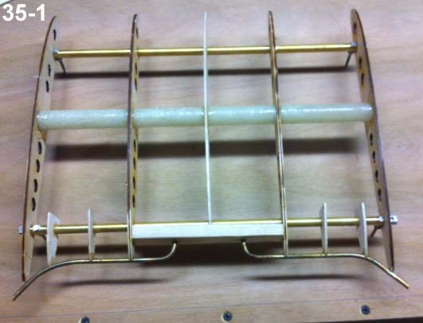 | La cabane centrale d'ailes hautes : 2 tubes de laiton sur lesquels sont serties les attaches de mats et des ferrures de haubans d'ailes.  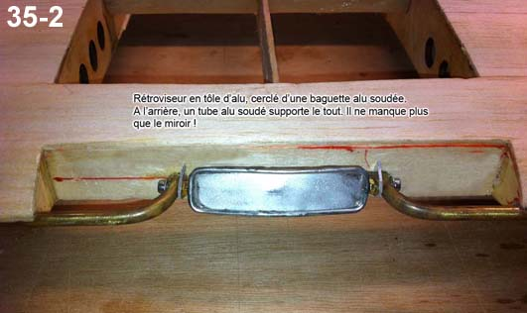
La dérive :  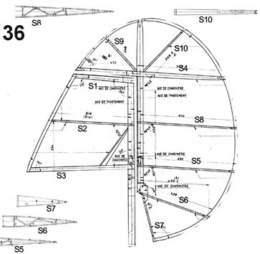 | Bord de fuite en lamellé-collé : 3 épaisseurs de balsa de  1,5 mm et 1 ctp de 0,8 mm  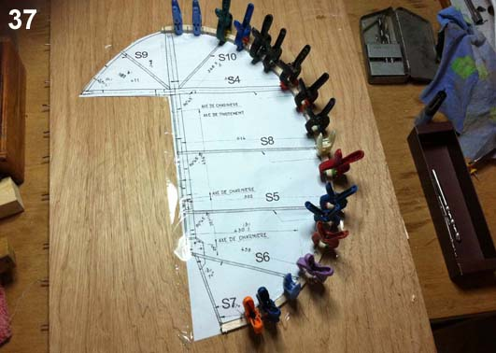
Les charnières, fraisées dans un bloc d'alu. La pièce d'1 centime d'euro donne la taille  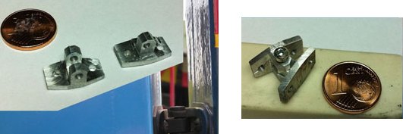  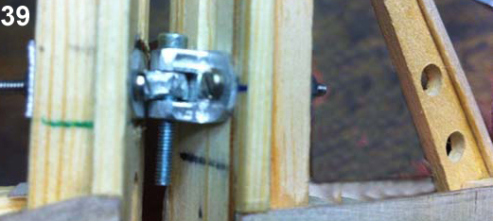  Le plus dur a été d'aligner les 3 charnières, tellement elles sont petites. Je comprends pourquoi certains font des maquettes géantes !  Image 38 : les nervures sont réalisées en pin de 2x3, coffrées par endroit en ctp de 0,4mm.  L'extrémité des nervures est maintenue par des goussets en alu (tôle offset)  Photo 40 : guignols de dérive en alu de 2mm. Avec les câbles aller-retour par paire, de chaque côté du fuselage, une pièce fraisée en alu est nécessaire (voir flèche) pour fixer les 2 ridoirs.  Stabilisateur :  Tout d'abord je m'attaque aux 6 charnières. Un essai à l'imprimante 3D n'est pas concluant, alors que sur Solidworks®, ça avait de la gueule ! Je les usine donc en alu à la fraiseuse. | 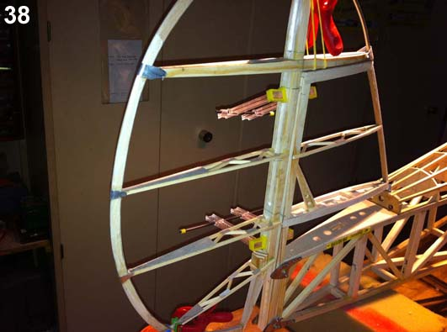
 | 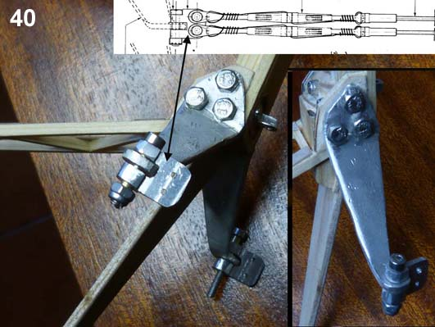
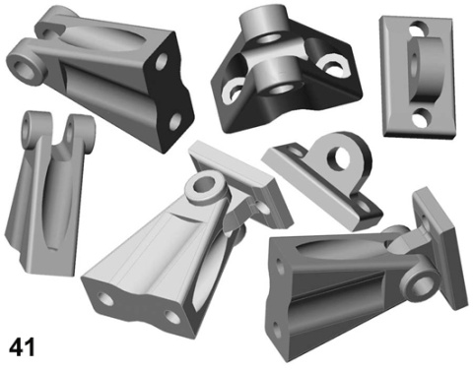 | 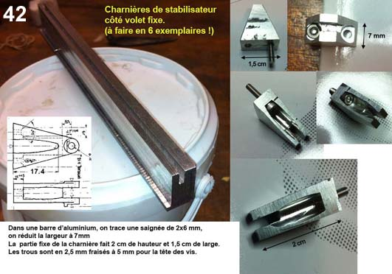
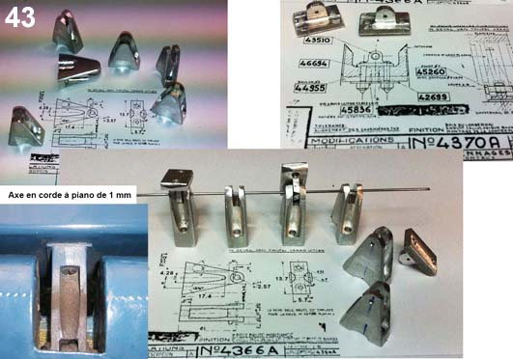 | 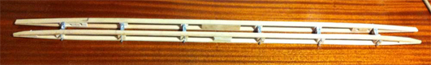  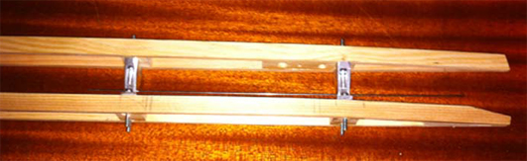  Vu les difficultés à bien aligner les charnières de la dérive, pour le stab, je décide d'aligner les charnières sur les longerons avant de construire les deux parties du stab.
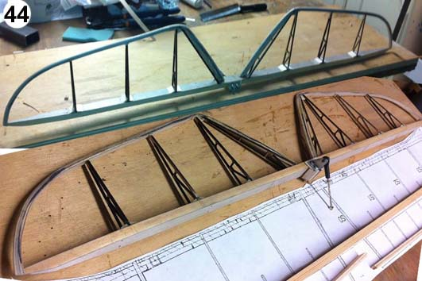 | 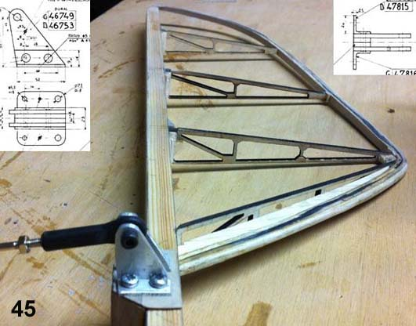  Le double guignol de profondeur est usiné à partir d'une cornière d'alu de 2mm. Contrairement à l'original, il n'y a pas de câble aller-retour, mais un seul tube carbone de diamètre 6mm.
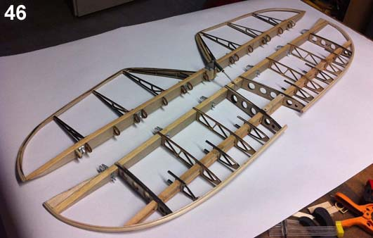  On distingue bien au bord d'attaque de la partie mobile du stab, les goussets qui supporteront le coffrage. | 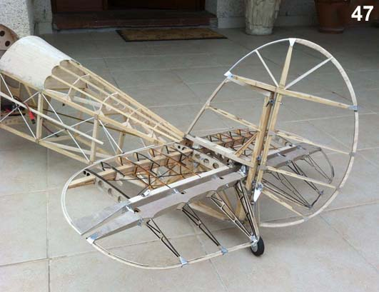
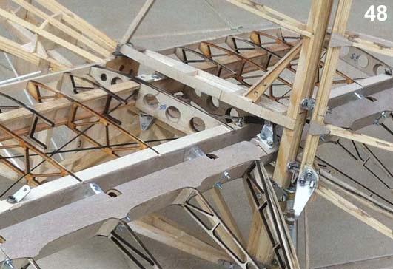 | 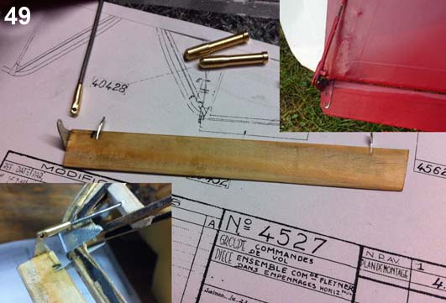  Commande de Fletner (fixe) dans l'empennage horizontal
Train principal :
2 pièces en alu sont tournées/fraisées pour faire les têtes support des jambes du train. Les jambes sont en tube inox dans lequel coulisse un tube inox sur lequel est soudée la patte d'axe de roue. Un ressort permet l'amortissement bloqué en profondeur par une goupille. La flèche (51) montre la patte support de cric !

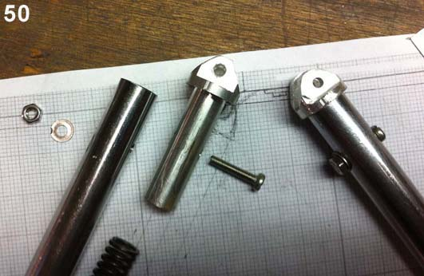 | 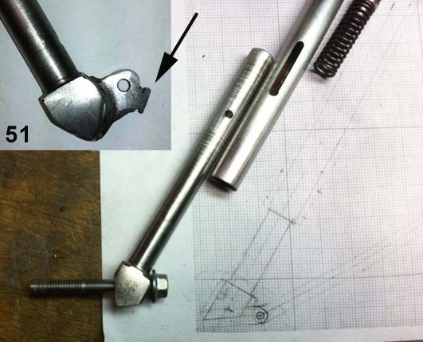
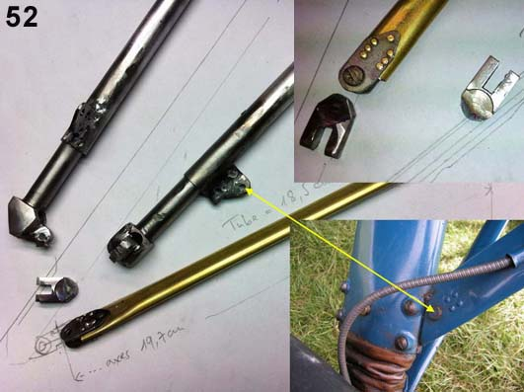 | 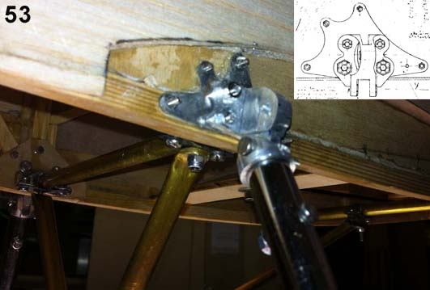  Le nœud D supporte la jambe principale du train, et l'aile doit venir s'y attacher. (je n'ai pas pris cette dernière option, préférant sécuriser avec des clés d'ailes)
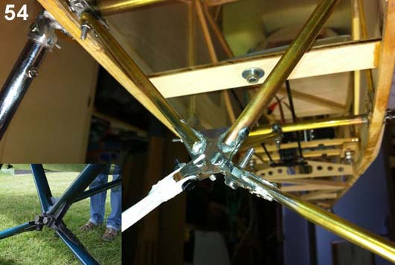  Croisillon des jambes du train | 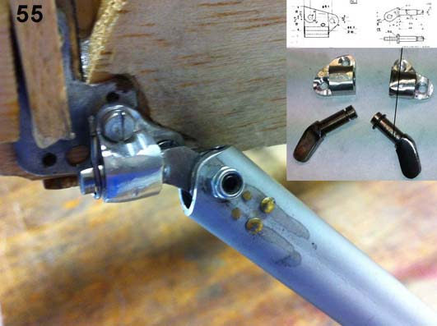  Clavette de la jambe de force du train, usinée à partir d'un carré d'acier.
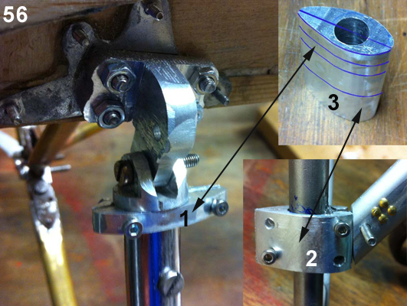  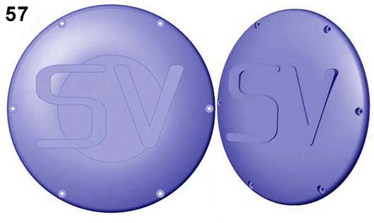  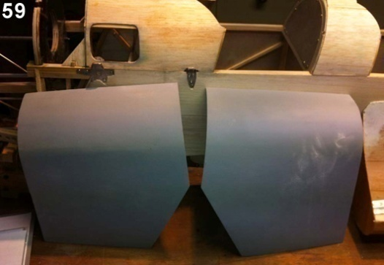  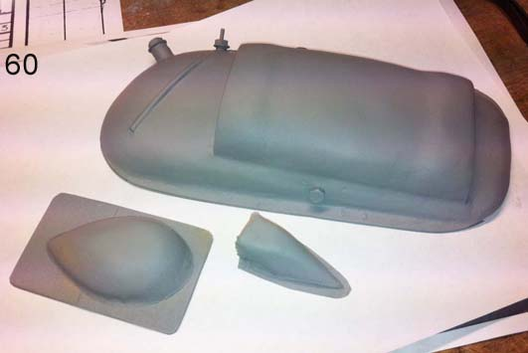 | L'habillage de la jambe principale de train est moulé en fibre de verre/époxy sur une forme en Roofmate. Pour le faire tenir sur la jambe du train, j'ai réalisé à partir d'une forme (3) les supports 1 et 2 qui sont vissés sur la jambe en même temps que l'habillage.  Les enjoliveurs de roues sont d’abord dessinés avec Solidworks® puis transformés en fichier .STL pour pouvoir être lus par le Logiciel Repetier® de l'imprimante 3D. premier résultat (58)  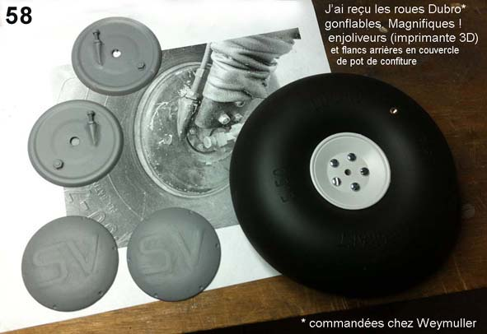  J'ai commencé les capots moteur en tôle offset, mais je trouve que ce matériau se marque trop. Je les ai donc réalisés en balsa de 1mm, mouillé et plaqué sur une forme en Roofmate® et, une fois sec, fibré/époxy à l'extérieur, toujours sur la forme.(59)  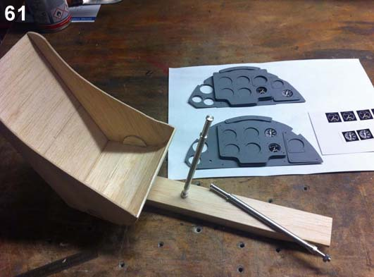  Pour les sièges, j'ai essayé en tôle offset que j'ai trouvée trop lourde. Je les ai refaits en balsa de 1,5mm. (61)  Radiateur d'huile moulé sur une forme en Roofmate®, ainsi que le bossage flanc gauche et le support des cadrans de jauge essence et huile extérieurs. (60)  Les manches à balais sont en alu tourné, la partie centrale en tube alu est recouverte de film thermo-rétractable noir. Les tableaux de bord ont été confectionnés dans du ctp de 0,4mm.  Les cercles de cadrans(62) de compteurs ont été dessinés sur Solidworks® puis sauvegardés en .stl pour être imprimés en 3D.
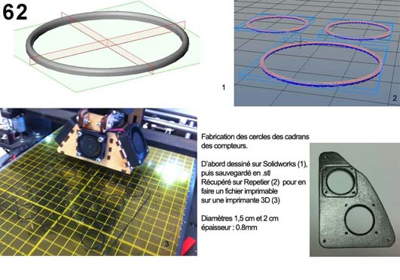 |  | 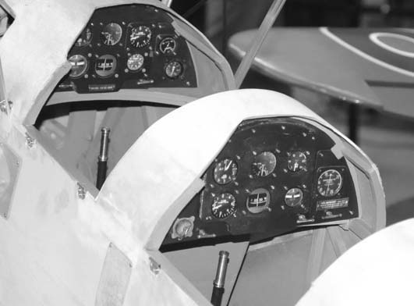  En noir et blanc, on se croirait à la belle époque !
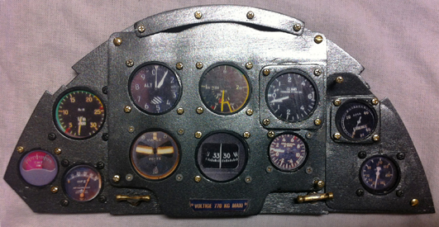 |  | 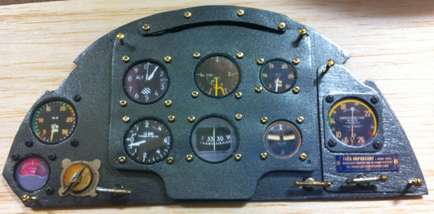  Les poignées sur le tableau de bord sont en laiton tourné et soudé.
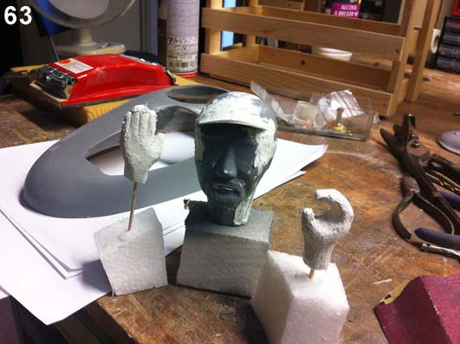  Là, c'est moi et mes petites mains ! Un bloc d'EPP, beaucoup de patience, se comparer devant la glace. Une couche d'apprêt, de l'enduit de lissage et beaucoup de ponçage |  | Plastron avant en planches de balsa, puis fibré /époxié en surface.  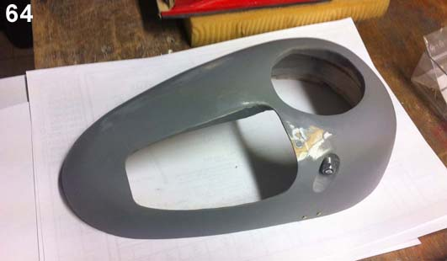
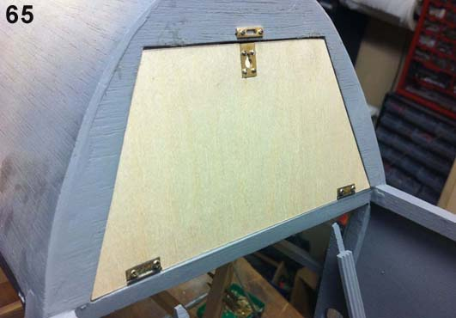  Coffre siège arrière. Les ferrures sont usinées en laiton. |  | 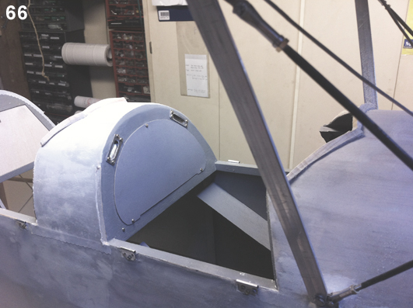  Poignées dossier avant.  Les supports de pare-brises sont réalisés en pin sculpté !
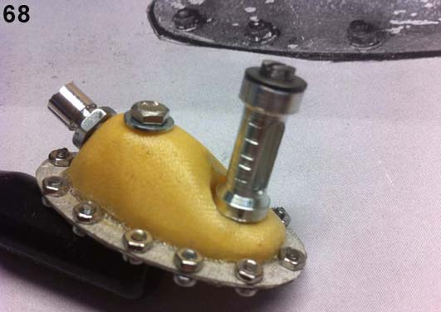  Jauge d'essence, en fibre de verre et alu tourné.  Les vis sont trop grosses et vont être changées. |  | 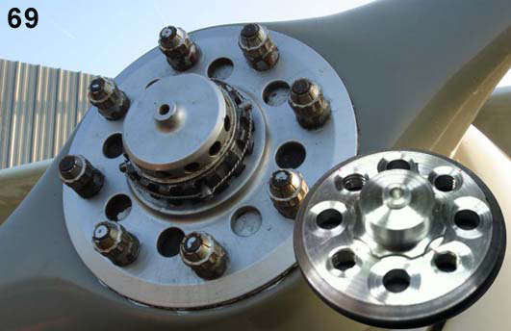  Ayant prévu un moteur DLE 35 RA à essence, j'avais confectionné cette première couronne, avec 4 trous de fixation de l'hélice et 4 trous taraudés pour des vis fictives.
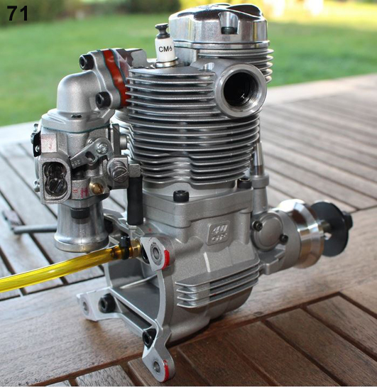 |  | Mais mon frère Gilbert me fait cadeau d’ un OS GF 40cm³ essence 4 temps qui offre un bruit beaucoup plus réaliste que le DLE en 2 temps.  Je refais la platine parce que l'Os comporte une seule vis centrale.  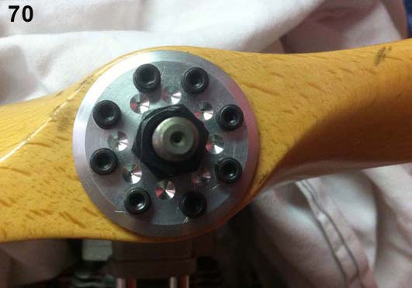  Et je perce 8 trous taraudés équipés de fausses vis.
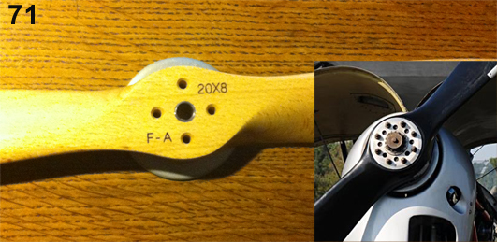  Le Stampe grandeur possède une coupelle en arrière de l'hélice. Avec le DLE et ses 4 vis j'avais fait une pièce ronde avec 4 trous et elle se vissait avec l'hélice. Mais avec l'OS, on ne peut pas intercaler un disque entre l'hélice et le plateau cannelé qui sert à bloquer l'hélice. Je tourne donc cette rondelle dans de l'alu de 3mm et je la colle/visse à l'arrière de l'hélice. |  | 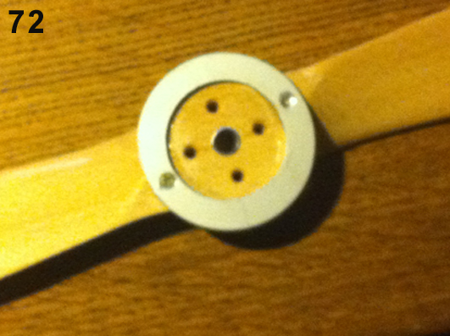
Le siège avant avec le manche à balais et le palonnier. Et moi sur le siège arrière (pas trop ressemblant !) Merci à ma sœur Claude pour les vêtements ! Les harnais sont achetés, les bouches en plastique  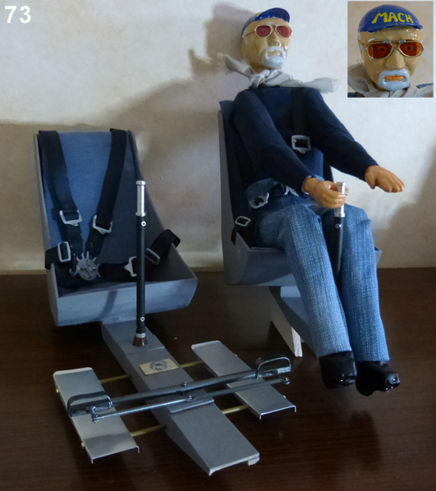 |  | sont peintes en couleur alu. La casquette porte le sigle M.A.C.H. du Modèle Air Club de l'Hérault auquel j'adhère depuis 1980. Le palonnier est monté sur une tiged'alu (flèche d'arc) très légère. Pour le pilote, il n'y a pas de palonnier car c'est à cet endroit que se trouve un palonnier(74) de renvoi du servo de dérive, d'où partent 2 fois 2 câbles qui sortent sur les flancs du fuselage.  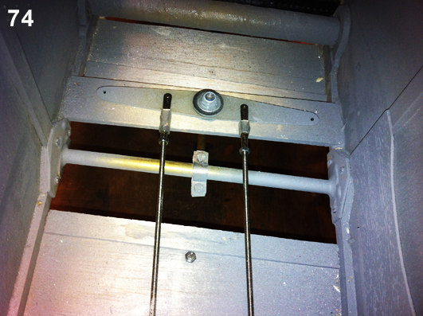
Entoilage :  J'utilise pour la première fois du Diacov®. C'est un produit génial ! j'arrive à faire l'intrados et l'extrados des ailes en une seule opération.  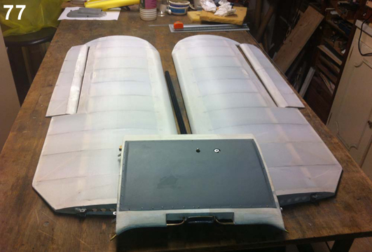 |  | Le fuselage est très facile à entoiler. Un jeu d’enfants avec le Diacov®  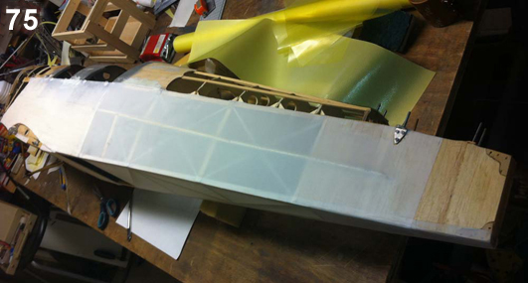
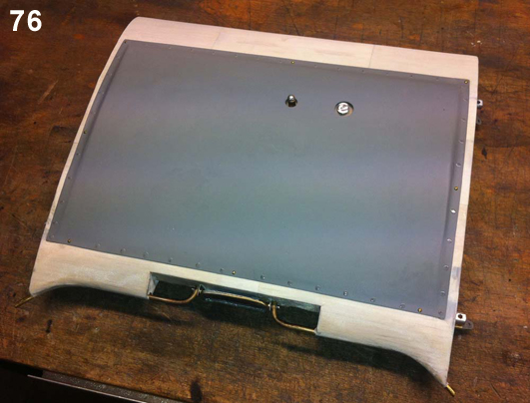  Le dessus du réservoir est en tissus de verre époxié, le bouchon en alu tourné. |  | 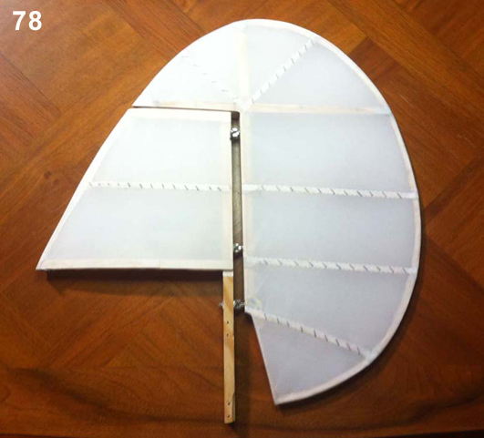  La dérive a déjà reçu son lardage. Pour le crantage des bandes, j'utilise un massicot à lame rotative crantée.
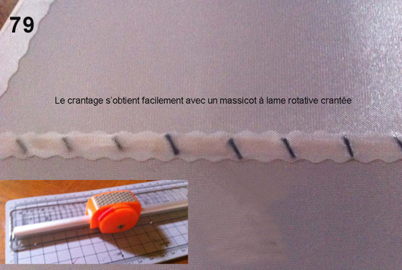 |  | 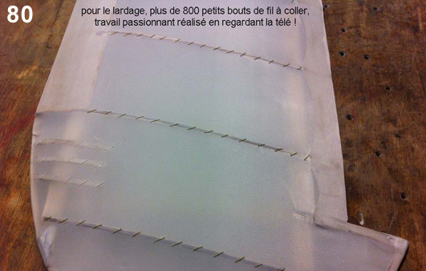
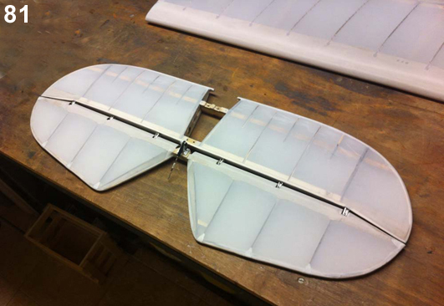 |  | 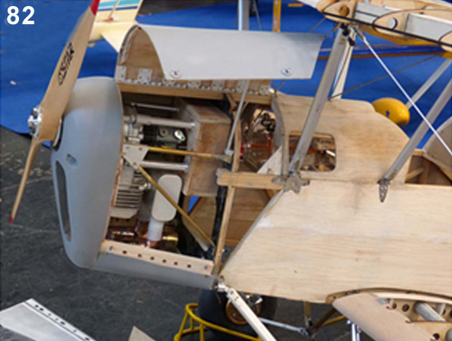  Sur cette photo, c'est encore le DLE 35 qui est monté. On voit bien ici la charnière du capot réalisée avec des charnières d'ailerons.
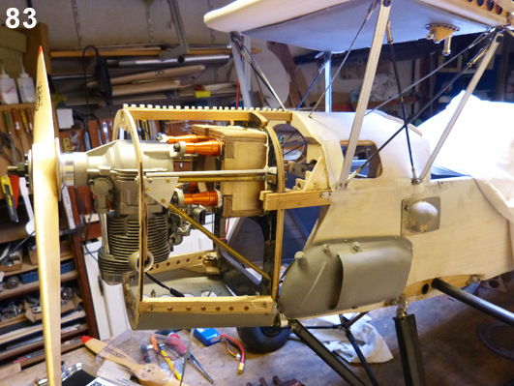 |  | Pour installer l'OS GF 40, après essais au banc, j'opte pour des bielettes plus courtes (moins de vibrations), ce qui m'oblige à refaire le caisson entre le couple moteur et les bielettes. J'en profite pour mettre le caisson à 2° d'anticouple et 2° de cabreur (hé oui, c'est comme ça sur le Stampe !)  Je refais un pot d'échappement du même volume que celui de l'OS, en tôle de cuivre brasée à l'argent, avec les 4 sorties qu'il faudra ajuster.  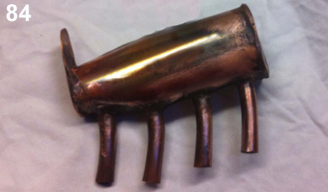
Façonnage des portières de cabine :  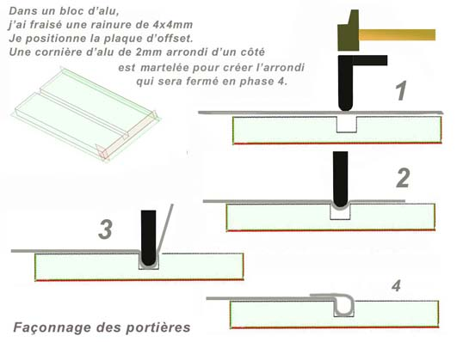 |  | 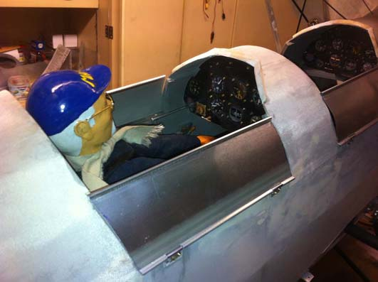
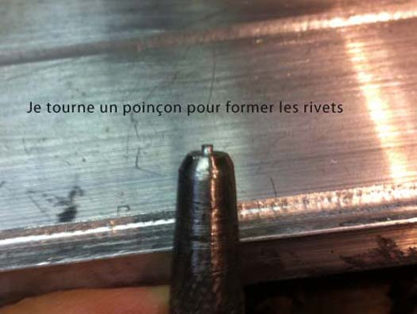 |  | 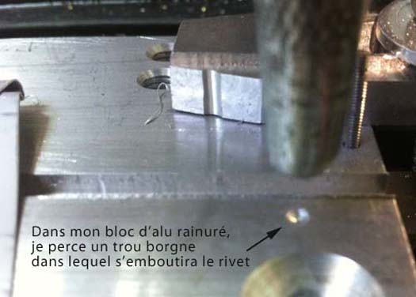
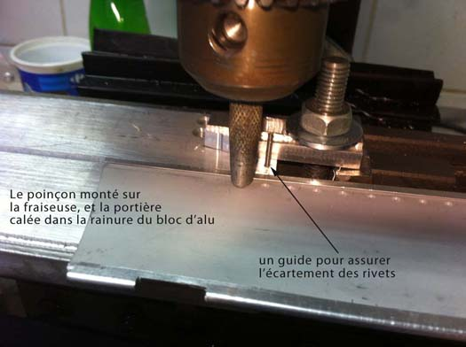 |  | Et voilà le résultat !  Des petits aimants maintiennent les portières fermées.  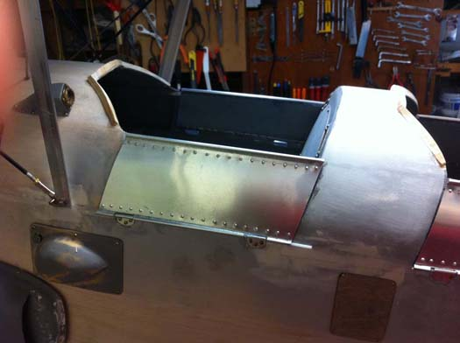
Karman de stab et d’ailes :  Pour le karman entre la dérive et le stab, j’utilise de la pâte à modeler, après avoir protégé les parties avec du scotch. Le moule est facile à modeler avec une spatule et avec les doigts.  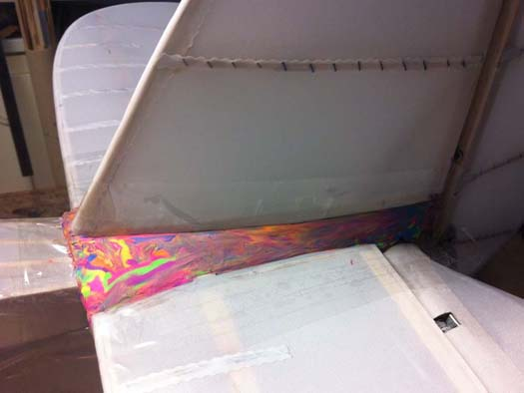  Grosse bétise : je n'ai pas recouvert la pâte à modeler du karman de stab et j'ai eu du mal à tout nettoyer. |  | Puis quelques couches de tissus de verre/epoxy, poncé et puis peint :  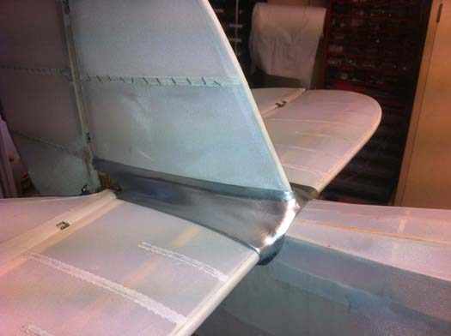  Cette peinture polyuréthane mono composant est brillante. Recouverte d’un vernis mat, elle convient parfaitement. Je vais pouvoir attaquer la peinture du Stampe.
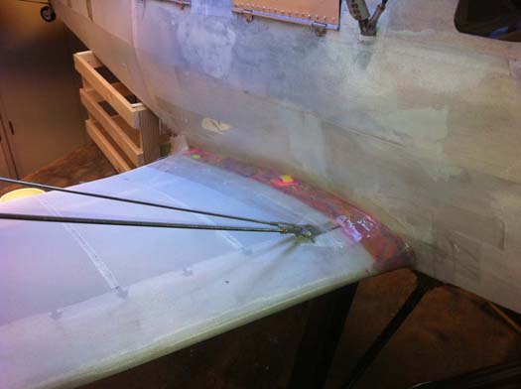 |  | Pour les karmans d’aile, même procédé. Ces karmans seront tenus par des aimants sur le fuselage et l’aile, permettant un démontage plus facile des ailes inférieures.  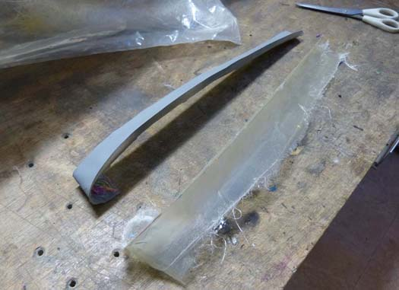
Le fuselage est peint, verni et décoré…  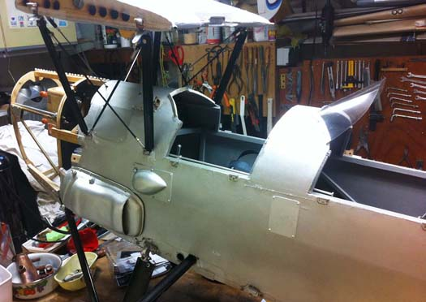  Ici, je n’ai pas encore mis les aimants pour fixer les karmans.  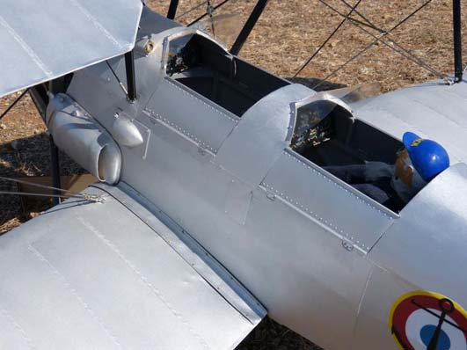  L’hélice, comme sur le « vrai » avec le bord d’attaque métallique (peinture) et ses logos « EVRA »  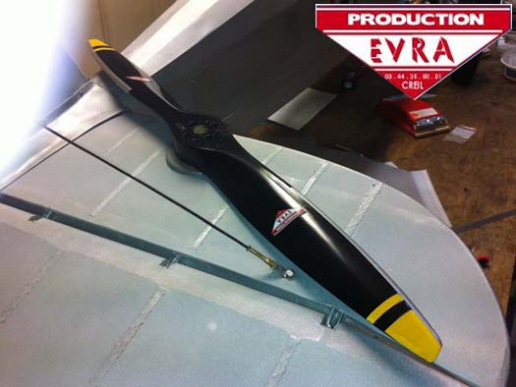 |  | 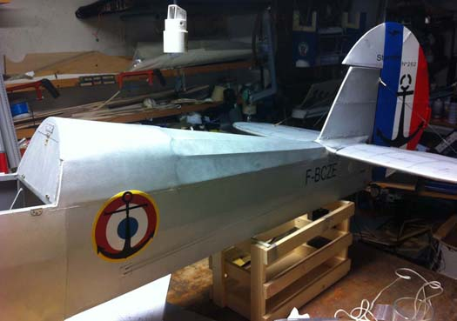  Première exposition au soleil lors d’une journée Maquette à l’OMAT :  Le Diacov® fait des plis !  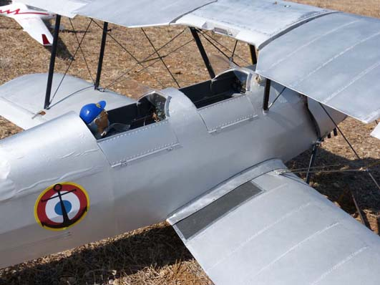  Grosse galère pour peindre les bandes tricolores, le scotch de masquage emportant systématiquement un peu de peinture .  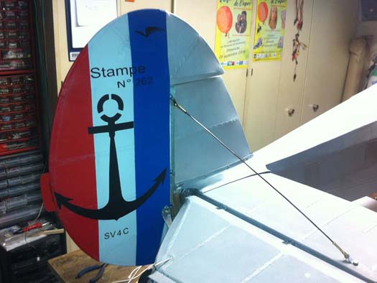  Le lettrage, l’ancre et le logo sont faits au FabLab sur une machine de découpe vinyl, après avoir été dessinés avec CorelDrawX6®
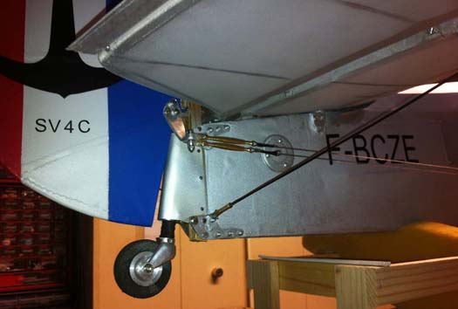  Après des essais infructueux, j’ai décidé d’acheter les ridoirs et les chapes chez Maquette Concept. Mon gros problème est de percer des trous de 1mm : trop de casse de forets. |  | 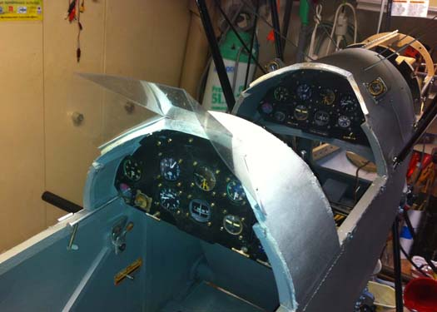
Pour les pare-brise, une lamelle de tôle offset est vissée à l’avant.  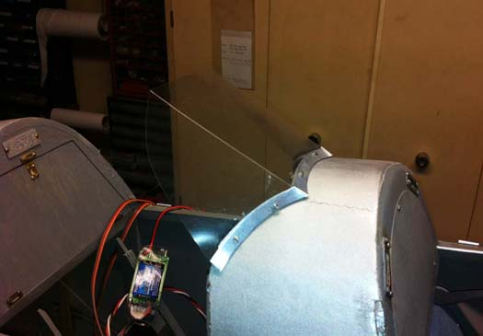 |  | Ferrures sur le mat, supportant la durit d’essence  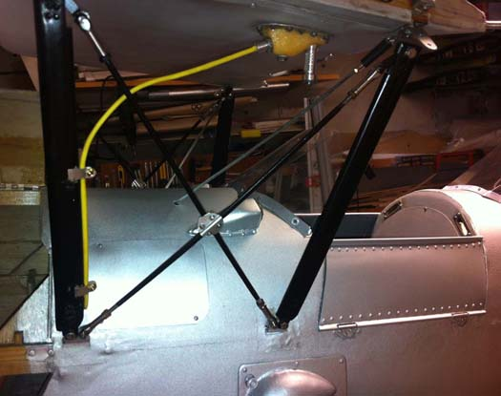
Croisillons de haubans des mats de cabane  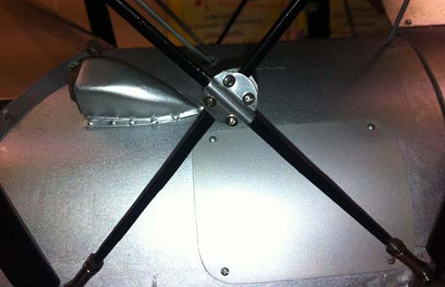 |  | Croisillon des haubans d’ailes  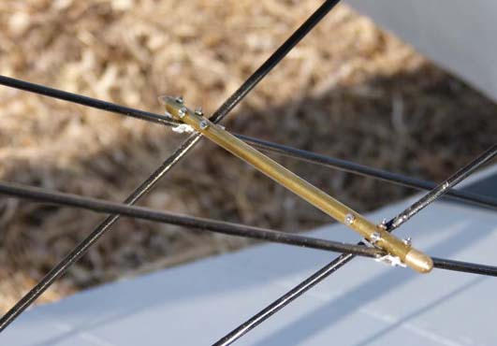
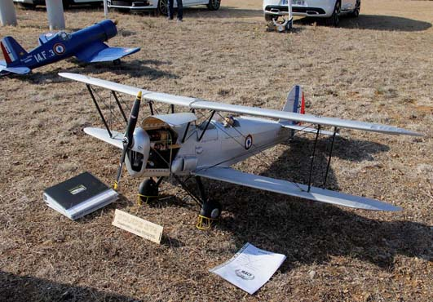 |  | Marche-pied en papier de verre et entourage en tôle offset.
Je dois refaire le coude d’échappement à la sortie moteur, celui-ci dépassant et m’empéchant de fermer le capot moteur  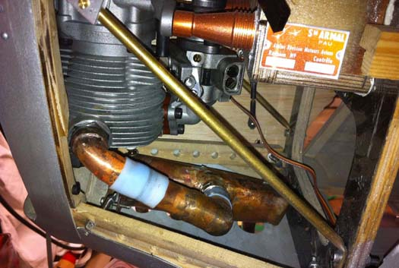 |  | 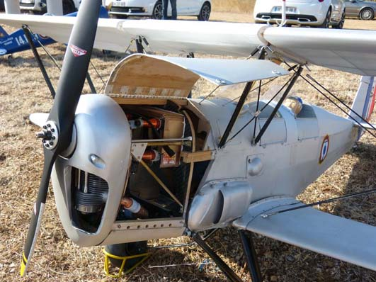
Première sortie, lors de la journée maquettes à l’OMAT  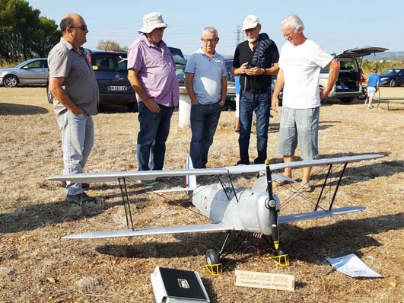  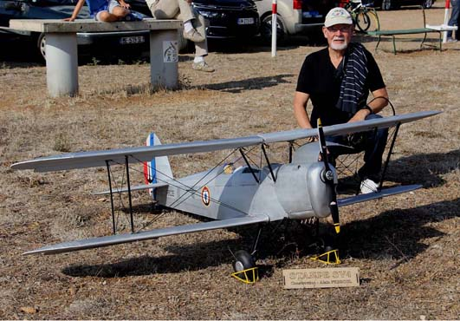 |  | 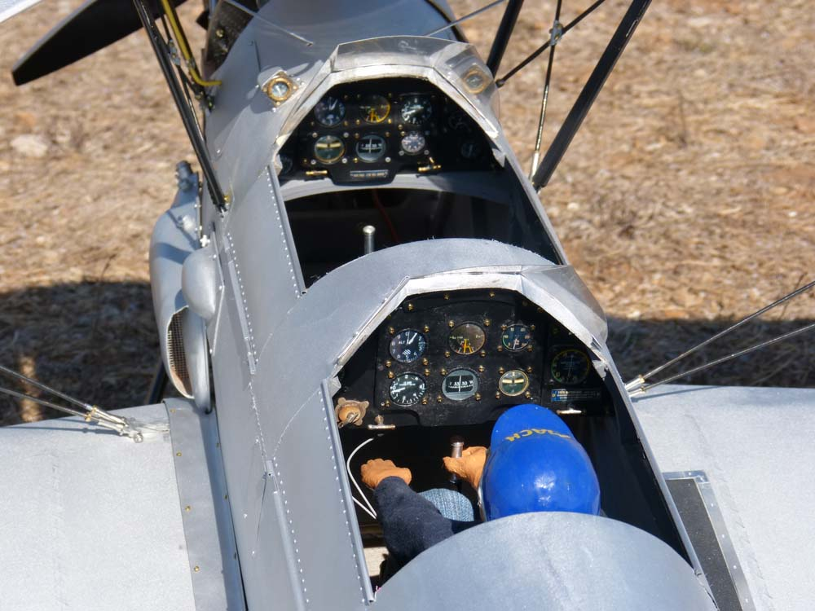  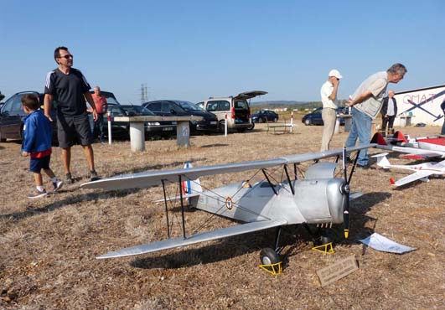
Pesée du Stampe (sans les accus !)  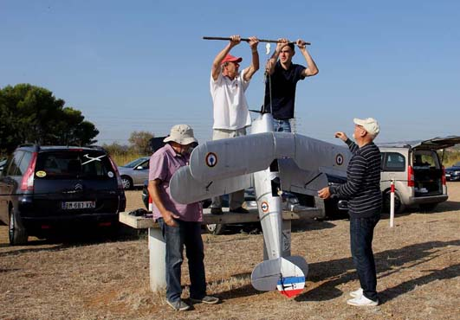 |  | Challenge réussi : j’avais misé sur 10kg !  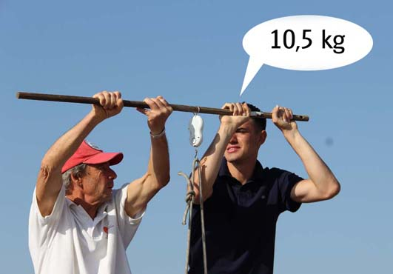
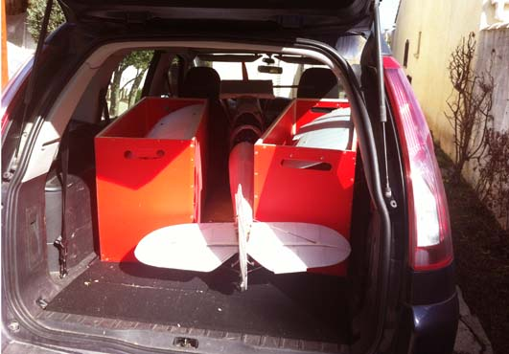  Si vous devez construire un Stampe, vérifiez d’abord la taille du coffre (ici un C4 Grand Picasso) les ailes étant solidaires, ce qui évite un démontage fastidieux, et placées dans des caisses en Coroplast® |  | Conclusion :  Plus de 3 ans de chantier, mais je suis fier du résultat !  Je tiens à rendre hommage à Pascal Goumard qui fut un des propriétaires du F-BCZE.  Tous mes remerciements à Marcel pour les plans et tous les copains du Model Air Club de l’Hérault qui m’ont aidés et soutenus.  Je conseille la lecture de :  «SV4 Stampe, légende volante » de Réginald Rouhaud, le spécialiste de l’histoire du Stampe.  Vous pouvez voir toute la construction sur :  http://www.mach34.fr/construction/Stampe_Alain/Stampe_Alain.htm

